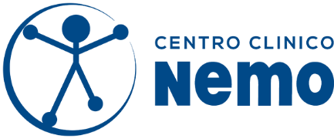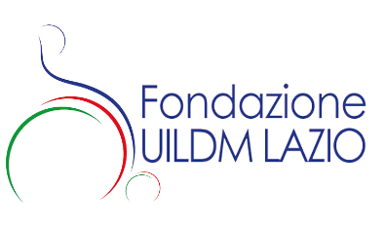

LE NUOVE FRONTIERE DELLA GENETICA PER LE MALATTIE NEUROMUSCOLARI
Ad Ancona, gli esperti a confronto per condividere risultati, obiettivi e prospettive

Ancona, agosto 2023 – I progressi in campo genetico ed il loro impatto sulla conoscenza e la cura delle patologie neuromuscolari e neurodegenerative sono stati oggetto di approfondimento e discussione nel Convegno, Le nuove frontiere della genetica per le patologie neuromuscolari, che si è svolto le scorse settimane ad Ancona.
Una giornata di formazione per la comunità scientifica e degli operatori sanitari che ha visto 20 tra i maggiori esperti italiani nella ricerca e nella cura su queste patologie, promossa da Fondazione UILDM Lazio e Centri Clinici NeMO, che sul territorio marchigiano ha attiva da marzo 2022 la sua settima sede, presso l’Azienda Ospedaliero Universitaria delle Marche.
Genetisti, neurologi, fisiatri, biologi e terapisti, insieme alla comunità dei pazienti, per condividere prospettive, limiti, implicazioni cliniche ed etiche delle conoscenze acquisite e delle tecnologie diagnostiche in ambito genetico per le malattie neuromuscolari. Queste nuove prospettive aprono la strada a nuove terapie e standard di cura, potenzialmente in grado di modificare il decorso di queste malattie, così come la qualità di vita di persone che vivono con malattie a elevatissima complessità.
Strumenti e processi diagnostici innovativi si inseriscono necessariamente in un percorso consapevole di cura e presa in carico multidisciplinare, quale risposta integrata e misurata sulle esigenze personalizzate di ciascuno. Un processo che richiede elevate e approfondite competenze tecniche e cliniche per compiere adeguate previsioni prognostiche, counselling famigliare e, infine, una programmazione proattiva delle strategie di intervento tese tanto al prolungamento della sopravvivenza quanto al miglioramento dell’esperienza di vita.
In questo senso, gli interventi dei relatori hanno preso le mosse da esempi clinico-genetici e tecnici, utili per attivare una discussione ampia.
Tema caldo per definizione, è quello delle tecniche di sequenziamento di nuova generazione, che danno la possibilità di analizzare potenzialmente migliaia di geni nello stesso momento ed in tempi ridotti, mettendo idealmente fine all’odissea diagnostica di malattie senza diagnosi ma che, allo stesso tempo, possono aprire le porte ad incertezze interpretative di fronte a dati difficilmente governabili. Da qui, la necessità di una collaborazione sempre più stretta e continuativa nel tempo tra il team clinico, il genetista e il laboratorio: risposte adeguate impongono caratterizzazioni, quesiti e conferme cliniche sempre più accurate e la consapevolezza condivisa tra lo specialista e le famiglie di compiere un viaggio complesso.
Ci sono poi patologie come la SMA, in cui il quadro genetico è noto e per le quali la ricerca ha portato a nuovi trattamenti di cura. In questi casi, l’intervento tempestivo è indispensabile per la loro efficacia ed il tema dello screening genetico neonatale diventa prioritario.
E ancora, la conoscenza genetica sempre più accurata introduce nuovi scenari clinici e di ricerca, come ad esempio il tema dei familiari portatori asintomatici del gene la cui mutazione è causa della malattia. L’esempio delle distrofinopatie è emblematico, per le quali viene sottolineata la necessità di una sempre maggiore attenzione alle mamme e alle sorelle dei pazienti, o l’esempio dei portatori di mutazioni in un gene causativo di SLA come SOD1, che attendono specifici standard di cura, percorsi diagnostici tempestivi e strategie prognostiche nelle quali la ricerca scientifica è impegnata.
Ma è proprio là dove ancora non si ha la possibilità di arrivare ad una mappatura genetica certa, come nell’80% delle SLA cosiddette sporadiche o in alcune forme di miopatia con un quadro clinico complesso, che si racchiude tutto il senso ed il significato di un viaggio che vede nella continuità tra ricerca e pratica clinica l’unica opportunità per arrivare a comprendere fino in fondo la storia naturale della patologia.
È un periodo storico straordinario dal punto di vista scientifico quello che si sta vivendo oggi per le patologie neuromuscolari – solo nei Centri Clinici NeMO sono oltre 80 gli studi clinici attivi nell’ultimo anno – e che richiede, tuttavia, la capacità di accogliere e mettere a sistema il cambiamento, per cambiare il paradigma stesso del concetto di cura.

Sinergie, lavoro di squadra e network sono stati i messaggi di questo evento sul territorio marchigiano che, a memoria dei presenti, non era ancora stato realizzato nella Regione Marche: istituzioni, professionisti sanitari, ricercatori, uniti alla comunità dei pazienti, hanno messo in campo la capacità di ripensarsi come un nuovo Hub, in una rete nazionale per la gestione delle malattie neuromuscolari. Un viaggio per costruire percorsi di cura sempre più efficaci e tangibili, che partano dalla diagnosi genetica avanzata alla presa in carico mirata, con l’unico intento di rispondere ai bisogni e alle aspettative di qualità di vita delle famiglie del territorio.
La giornata ha avuto il patrocinio di UILDM, AISLA Onlus, Parent Project, Società Italiana Malattie Genetiche Pediatriche e Disabilità Congenite, SNO, SIRN, AIM, Consulta Neuromuscolare Abruzzo, Marche Umbria, Mitocon, Associazione Famiglie SMA, Fondazione Telethon. Con il contributo non condizionante di Biogen; Roche, Asuragen, Med&Tech.

